NGIPS

- Cấu hình NGIPS
- Cấu hình cơ bản
Khi login vào thiết bị chúng ta sẽ cần phải có một vài thiết lập cơ bản cho NGIPSv
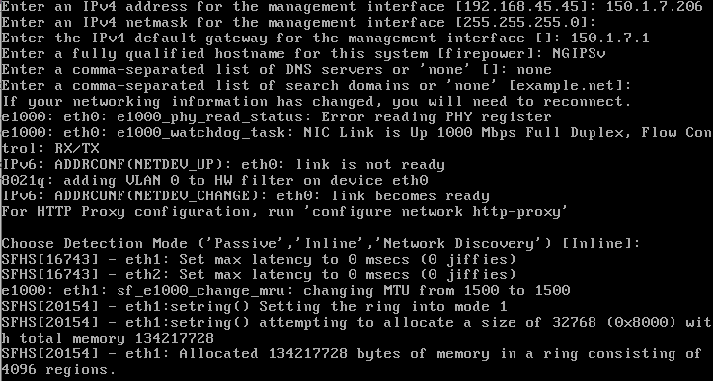
Thực hiện cấu hình FMC giám sát NGIPSv
configure manager add 150.1.7.211 vnpro

- Cấu hình cơ bản trên FMC
Thực hiện thay đổi IP trên FMC, lưu ý khi thay đổi thì chúng ta phải nhập password mặc định của FMC (Admin123)
sudo ifconfig eth0 150.1.7.211/24

Thực hiện cấu hình IP cho FMC và active license trial trên thiết bị
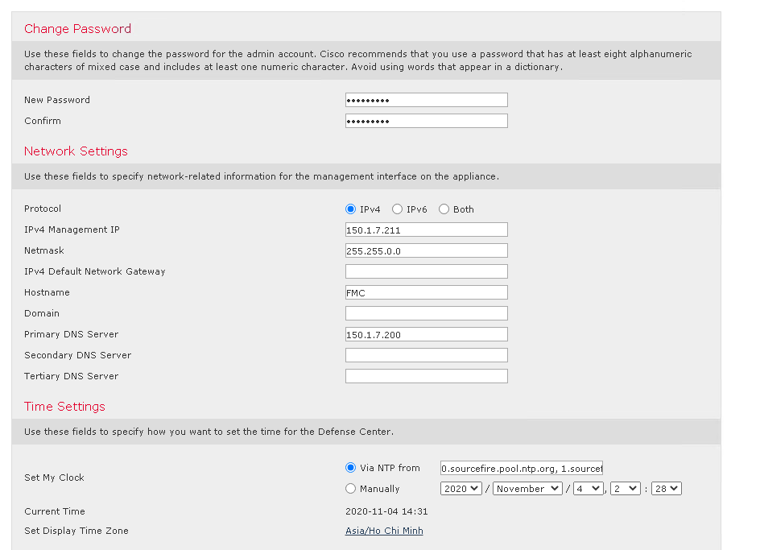
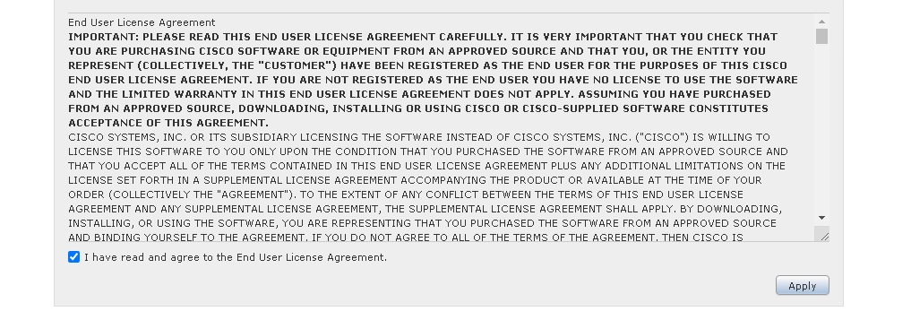
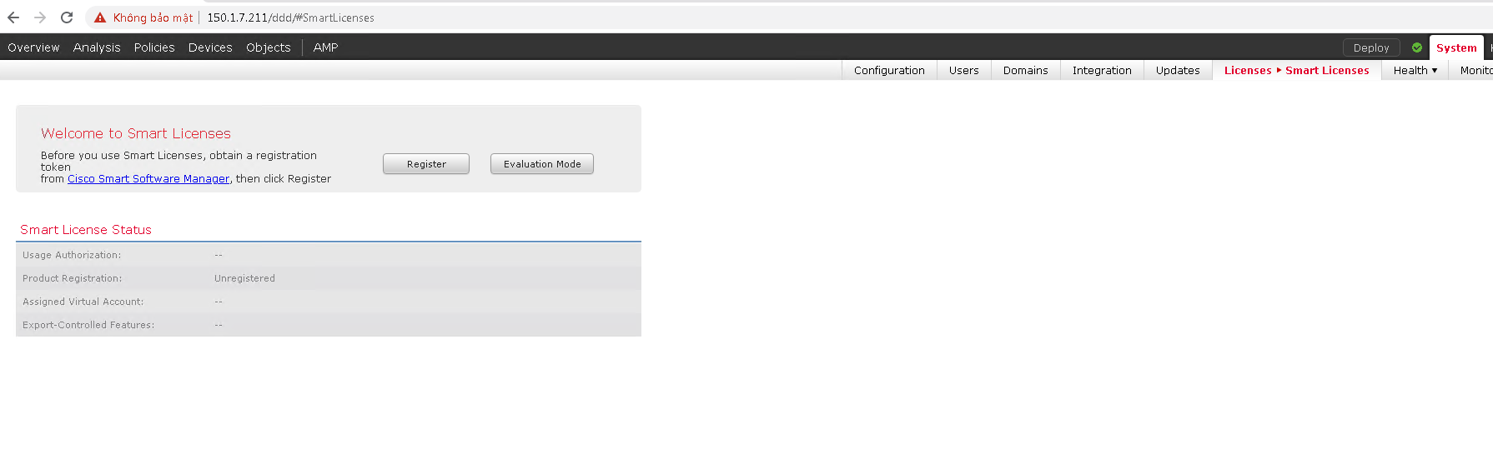
Thực hiện add NGIPSv lên FMC
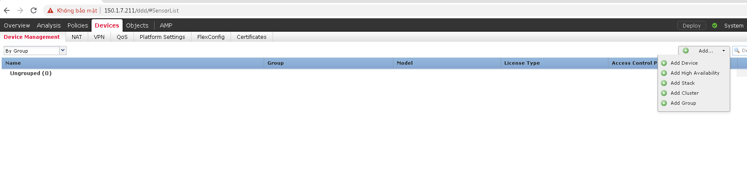
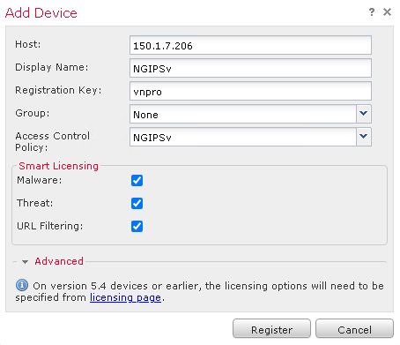
Đối với Access Group Policy, chúng ta sẽ tạo như sau
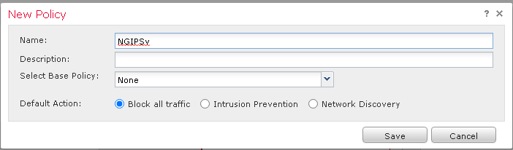
Thiết bị sau khi đã được add thành công
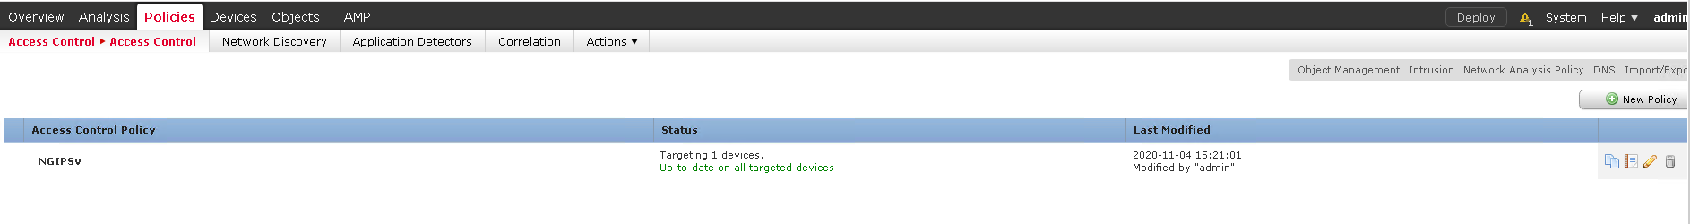
Kiểm tra interface cho thiết bị NGIPSv
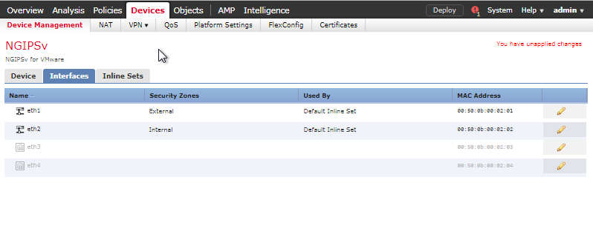
Tiếp theo thực hiện cấu hình policy cho NGIPSv
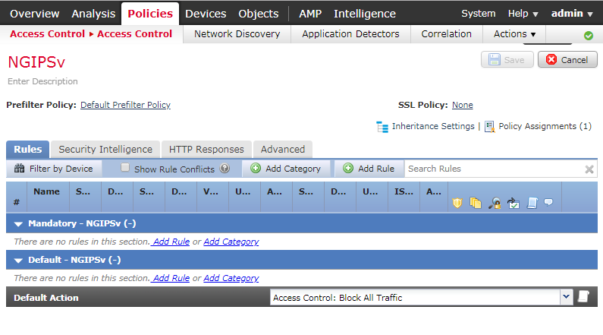
Thực hiện đặt tên cho Rule và add interface vào các zone
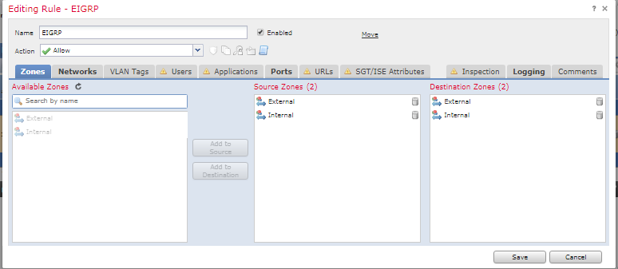
Tiếp theo add các lớp mạng source và destination.
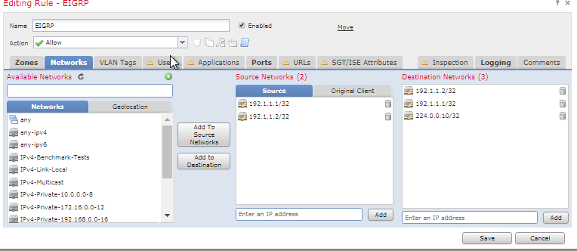
Sau đó chúng ta sẽ tiến hành cài đặt port cho EIGRP
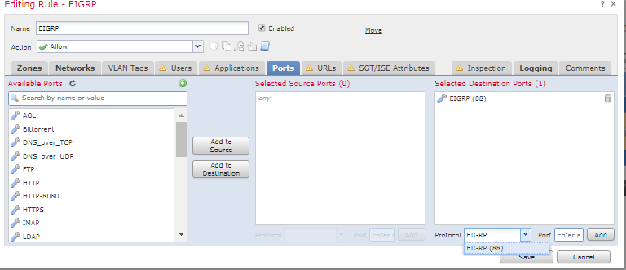
Tiếp theo chọn hình thức ghi log
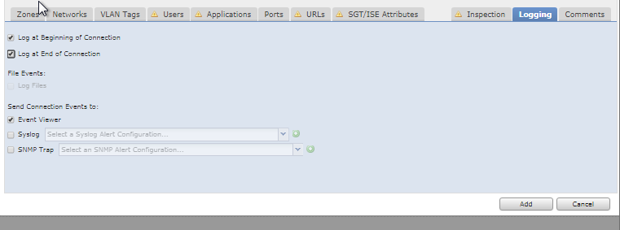
Sau cùng là deploy xuống thiết bị
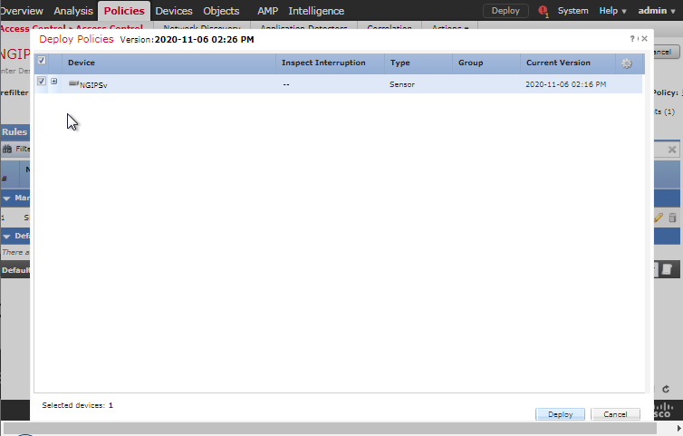
Lưu ý sau khi cấu hình xong toàn bộ cần phải save lại trước khi “Deploy”:
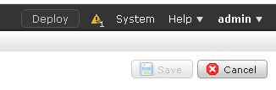
- Kiểm tra hệ thống
Kiểm tra EIGRP trên R1 và CSR để đảm bảo thiết lập neighbor
CSR#show ip eigrp neighbors
EIGRP-IPv4 Neighbors for AS(12)
H Address Interface Hold Uptime SRTT RTO Q Seq
(sec) (ms) Cnt Num
1 192.1.1.2 Gi1 12 00:03:11 52 312 0 3
0 10.1.12.1 Gi2 11 00:04:48 23 138 0 9

Từ máy client thực hiện login vào trình duyệt Web và truy cập đến địa chỉ https://20.1.1.2 với account “student/student”

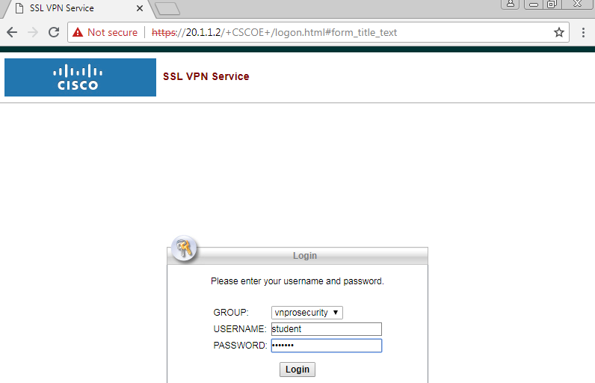
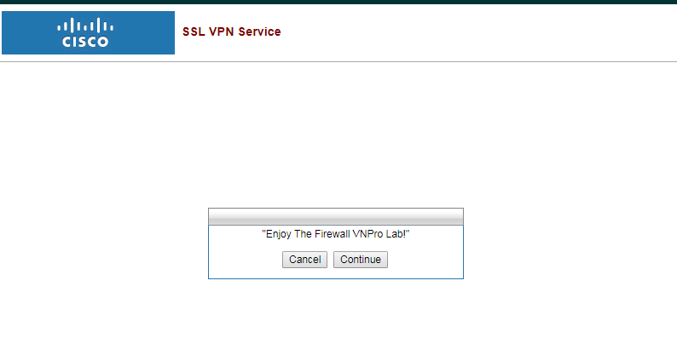
Sau khi chọn “Continue” chúng ta sẽ thực hiện truy cập vào Server theo bookmark bên dưới.
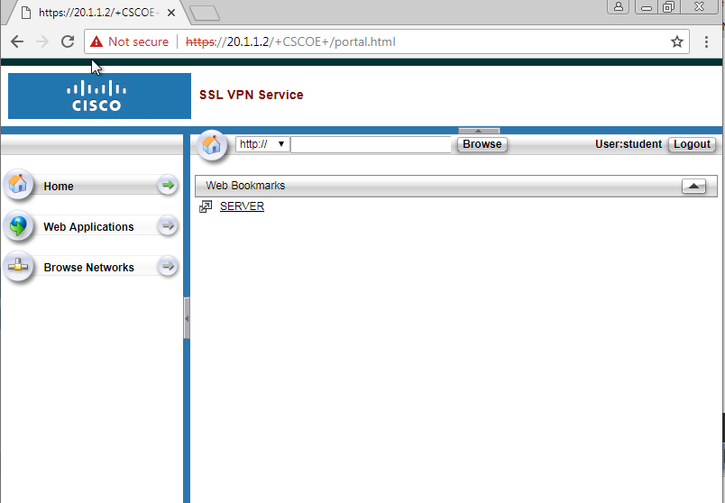
Chọn server và đăng nhập bằng username/password (vnpro/vnpro@123) ở phía trên.
